西阆苑中二班班级动态
2024年12月30日 星期一
今日来园：16人。
【01户外活动】
今天玩了攀爬网，来看看孩子们的游戏瞬间吧。
活动目标：1.在活动中体会运动带来的快乐。
- 了解一些简单的自我保护的方法，在活动过程中体会人际交往的快乐。
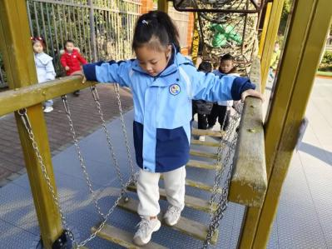 | 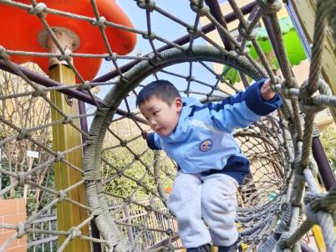 | 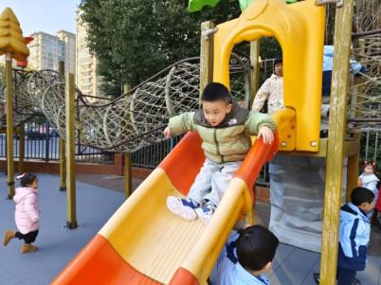
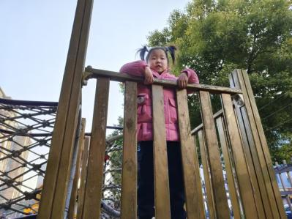 | 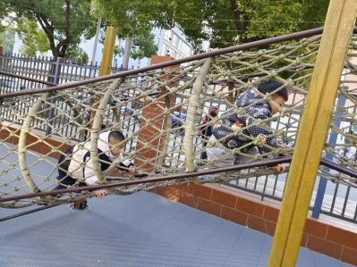 | 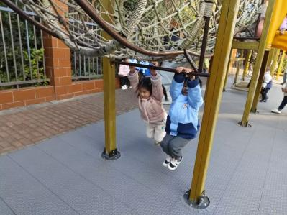

【02集体活动】
幼儿对球比较熟悉，球类活动更是孩子们所热衷的体育活动。球有着不同的种类，比如：皮球、篮球、乒乓球、羽毛球、足球等，不同的球都有其自身的特有性质，比如：气球摸上去软软的，皮球、乒乓球表面很硬，篮球、足球有其特有的花纹图案……同时不同的球之间还有一个共同的特征——“会滚”，本次活动我们主要围绕球的种类、形状、软硬等特性和玩法来展开活动，通过引导幼儿认真观察，积极表述，从而认识各种不同的球，深入了解球的特性，积累更多的有关球的知识和经验。
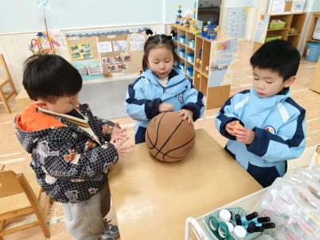 | 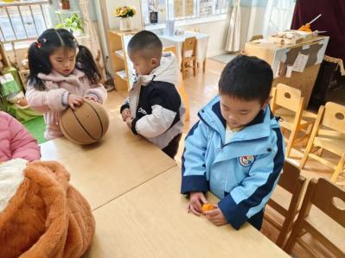 | 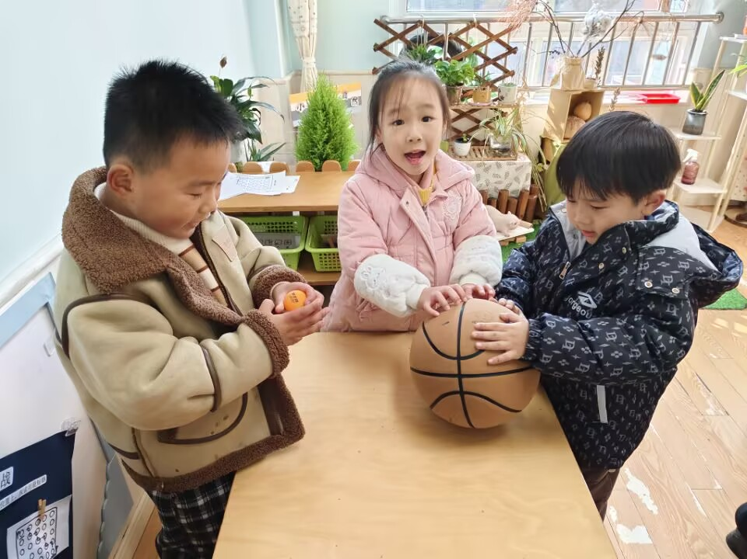
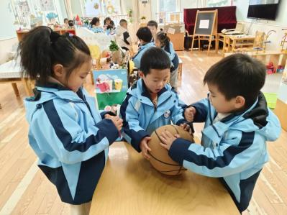 | 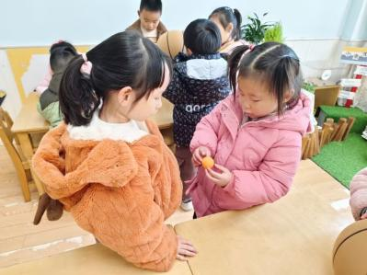 | 